

**FUNDACION COLEGIO NUESTRA SEÑORA DEL CARMEN**

**DEPARTAMENTO DE MATEMATICA**

**Profesor: Claudia Reyes**

**GUÍA CONTENIDO/EJERCICIOS Nº 1. CURSO: IIIº A y B**

##### UNIDAD Nº1: FUNCIONES

Nombre:____________________________ Curso:______ Fecha: ______/2020 Ptje:____/30

Objetivos/Capacidades: Razonamiento lógico

Destrezas: Reconocer/ Relacionar/ Aplicar

Contenido: Funciones

**Objetivo:** Reconocer, relacionar y aplicar el concepto de función.

**Instrucciones:** Lee atentamente la guía de contenido, subraya lo más relevante y luego resuelve los ejercicios en el espacio asignado. Finalmente marca la alternativa correcta.

1. **Concepto de Función:**

Una **función**es una relación entre dos magnitudes o cantidades, por ejemplo x y f(x), de manera que a cada valor de la primera magnitud llamada **preimagen**, le corresponde **un** **único valor de la segunda**, llamada **imagen**.

La primera magnitud o **preimagen** se dirá que es la **variable independiente** y a la segunda magnitud o **imagen** (que se deduce de la primera) se dirá que es la **variable dependiente.**Por ejemplo, si la variable independiente es **x**, la variable dependiente será **f (x)**, que se lee “f de x”, la cual generalmente se designa con la letra **y**. Entonces, se dirá que **y es función de x, o que y depende de x**.

Al conjunto inicial o de partida donde están las preimágenes se le llama **dominio** que se abrevia **Dom (f)** y al conjunto final o de llegada donde están las imágenes se llama **codominio** que se abrevia **Codom (f).**

Al conjunto de todas las imágenes de una función se le llama **recorrido** (o rango) y se abrevia **Rec (f)**. El **recorrido es un subconjunto del conjunto de llegada codominio**, donde puede suceder que el recorrido sea un conjunto más pequeño que el codominio o que el recorrido coincida exactamente con el codominio.

Por ejemplo, para una función **f** de un conjunto **A** en un conjunto **B,** la podemos representar matemáticamente de la siguiente forma;

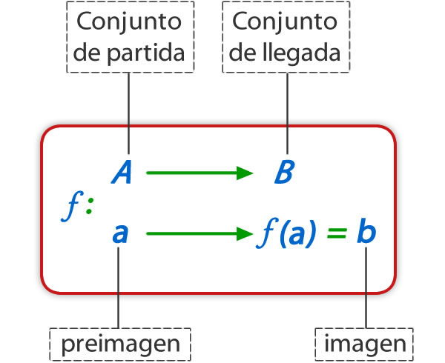

Aquí podemos ver como **f (a)** representa la transformación del elemento **a** por la función **f** lo que da como resultado el elemento **b.** Se dirá que **a**es la preimagen de **b**, o al revés, **b**o **f(a)** es la imagen de **a** al ser procesada por **f**.

**En resumen,**

**Definición:** Dos conjuntos no vacíos, **A** y **B,** están relacionados matemáticamente como una **función** **f** de **A** en **B**, si y sólo si a cada elemento de **A** le corresponde una única imagen en **B**.

- El dominio de f es todo el conjunto A. Dom (f) = A.

- El recorrido de f es un subconjunto de B. Que puede coincidir o no con el codominio.

- El codominio es todo el conjunto B.

- Un elemento del conjunto A no puede tener dos imágenes diferentes en B.

- Toda función es una relación, pero no toda relación es una función.

**Para entender más los conceptos explicados anteriormente, veremos algunos ejemplos;**

**Ejemplo 1:** Sea la relación**f**, definida por el diagrama**;**

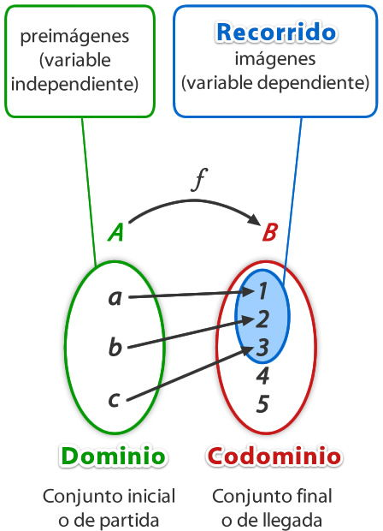

Podemos ver que para cada elemento de **A**, existe **una sola imagen en** **B**, por lo tanto, el diagrama sagital corresponde a una función **f**, pero el **recorrido es más pequeño que el codominio**. Donde;

**- El dominio de f  es; Dom (f) = A = {a, b, c}**

**- El Codominio de f es; Codom (f) = B = {1, 2, 3, 4, 5}**

**- El recorrido (o rango) es; Rec (f) = {1, 2, 3}**

Entonces, los elementos {4,5} no son imagen de ninguna preimagen en**A**, es decir, no pertenecen al recorrido.

**Ejemplo 2:** Sea **g**la relación, definida por el diagrama**;**

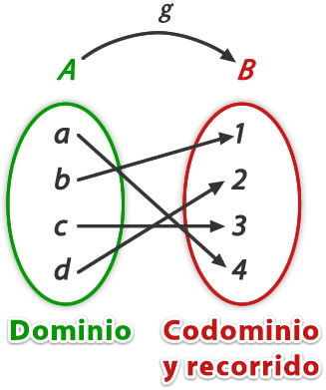En este ejemplo, podemos ver que para cada elemento de **A**, existe **una sola imagen en** **B**, por lo tanto, el diagrama sagital corresponde a una función **f**, y  a diferencia del primer ejemplo, el recorrido coincide con el codominio, donde;

**- El dominio de f  es; Dom (f) = A = {a, b, c, d}**

**- El Codominio de f es; Codom (f) = B = {1, 2, 3, 4}**

**- El recorrido (o rango) es; Rec (f) = B = {1, 2, 3, 4}**

Entonces, todos los elementos del conjunto **B** de llegada tienen una preimagen en **A.**

**Ejemplo 3:** Sea **h**la relación, definida por el diagrama;

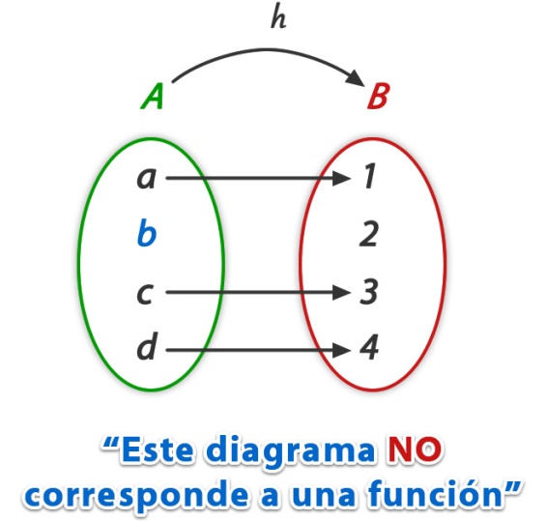

Este diagrama no representa una función f, ya que el elemento **b**del conjunto de partida **A, no tiene una imagen en el conjunto B**de llegada.

**Ejemplo 4:** Sea **f**la relación, definida por el diagrama;

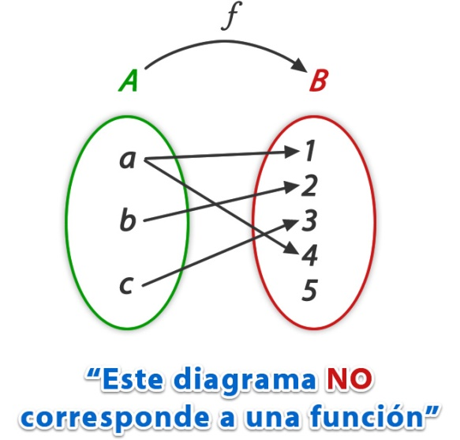

El diagrama de esta relación tampoco representa una función **f**, ya que el elemento **a**del conjunto de partida **A, tiene dos imágenes en el conjunto B**de llegada.

**2- Representación gráfica de una función**

Una función **f**se puede representar de diferentes maneras entre las cuales está el diagrama sagital y el sistema de coordenadas o cartesiano.

**2.1- Diagrama Sagital.**

Un diagrama llamado **sagital,** es la representación de dos conjuntos, por ejemplo, **A** y **B**que **relacionan con flechas**cada elemento de A (preimagen), con su respectiva imagen en B. Se indica en la parte superior la relación de A en B con una flecha curva.

 Ejemplo: Sea una función f  definida por;  **f = {(a,1), (b,2), (c,3), (d,4)}**

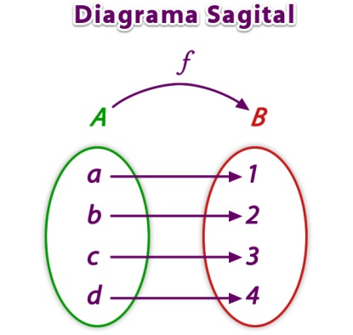

**2.2- Sistema de coordenadas o cartesiano.**

Las ecuaciones dadas para determinar una función, siempre tendrán dos incógnitas. Donde **x** será la variable independiente (preimágen) e **y** será la variable dependiente (imagen), por lo tanto, **f (x) = y**. Entonces, para obtener los puntos reemplazamos los valores de x en la función y resolvemos. Es útil anotar estos datos en una tabla con los valores para x e y.

Para representar una función en el [sistema de coordenadas](https://www.portaleducativo.net/quinto-basico/761/Coordenadas-Cartesianas), consideramos los elementos del dominio (conjunto de las preimágenes) en el eje horizontal de las abscisas (eje x) y los elementos del recorrido (imágenes) en el eje vertical de las ordenadas (eje y).

Se marcan los puntos correspondientes a cada relación, (x, y) y se unen con una línea continua, así obtenemos la representación gráfica de la función en el sistema de coordenadas.

**Ejemplo:** Representar en el sistema cartesiano una función real **f**, donde **f (x) = x + 1.**

Si reemplazamos los valores de x en la función;

**- f (1) = 1 + 1 = 2**

**- f (2) = 2 + 1 = 3**

**- f (3) = 3 + 1 = 4**

**- f (- 1) = - 1 + 1 = 0**

**- f (- 2) = - 2 + 1 = - 1**

Obtuvimos las coordenadas (1,2) (2,3) (3,4) (-1,0) (-2,-1). Estos son sólo algunos de los puntos que se pueden obtener reemplazando los valores en la función, ya que, los puntos a esta función son ilimitados para los números reales.

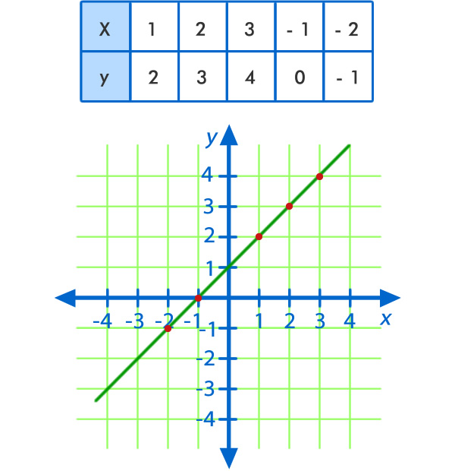 Podemos ver que es una función Afín (recta que no pasa por el origen).

A través del sistema de coordenadas puedes determinar si una gráfico es o no una función, ya que si lo analizas puedes ver los valores que toma x e y.

**Ejemplo:** Indica si este gráfico representa una función de x en y.

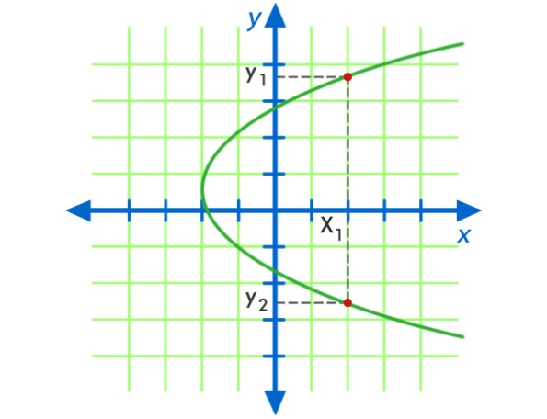Este gráfico **NO** es una función, ya que a un mismo valor de **x** le corresponden dos imágenes en **y.**

*Para determinar si un gráfico es función se debe trazar una recta vertical, si ésta corta en un punto al gráfico es Función, si la recta vertical corta en más de un punto no es función*

**3- ¿Cómo encontrar el dominio y el recorrido de una función real?**

**3.1- A partir de su representación gráfica**

Para encontrar el dominio y el recorrido  a partir de la representación gráfica de una función, deberás fijarte en la proyección de esta sobre el eje de coordenadas. Como ya sabes, los valores del dominio se expresan en eje de las abscisas (eje x), y el recorrido en el eje de las ordenadas (eje y).

**Ejemplo:** Determina el dominio y el recorrido de la función a partir de su gráfica.

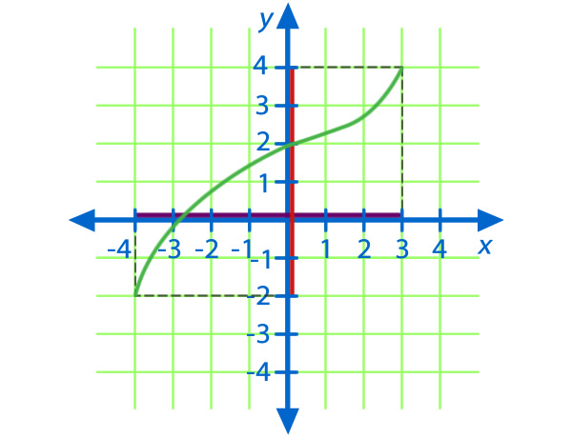

Podemos observar que todos los valores de la variable independiente x, son todos los números reales entre el – 4 y el 3, y los valores que toma la variable independiente y son los números reales entre el -2 y 4.

Entonces:

**- El dominio de f  corresponde a; Dom (f) = intervalo [-4, 3]**

**- El recorrido corresponde a; Rec (f) = intervalo [-2, 4]**

**Gráficos de Funciones**.

X

Y

i) **Función identidad**: La función

f : IR → IR tal que f (x) = x

Se llama función idéntica de f .

Y tiene las siguientes características:

Dom f = IR ; Rec f = IR

1. **Función constante** : La función

X

Y

c

constante f : A → B tal que f(x) = c

para todo x ∈ A , c ∈ B , con “c” constante,

se llama función constante

**Ejemplo:** f : I**R** → I**R** tal que f(x) = 2

Dom f = IR , Rec f = { 2 }

1. Función Lineal:

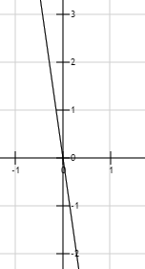La función f : **R** → **R** definida por f(x) = mx con m ∈ **R** , m ≠ 0 se denomina función Lineal**. m:** pendiente

**Ejemplo** : f(x) = -7x m < 0

Dom f = IR ; Rec f = IR

iv) **Función Afín** : La función

1

Y

f : **R** → **R** definida por f(x) = mx + n

con m , n ∈ **R** , m ≠ 0 se denomina función

Afín. **n:** Coeficiente de posición

X

**Ejemplo** : f(x) = x + 1 m > 0

Dom f = IR ; Rec f = IR

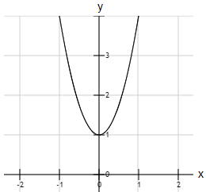v) **Función cuadrática** : La función

f : **R** → **R** definida por f(x) = ax2 + bx + c

con a, b y c ∈ **R** , a ≠ 0 se denomina función

Cuadrática.

**Ejemplo** : f(x) = 3x2 + 1

Dom f = IR ; Rec f = 

El formato del recorrido será:

* Si tiene punto mínimo: 
* Si tiene punto máximo: 

vi) **Función valor absoluto** : Es la función definida por :

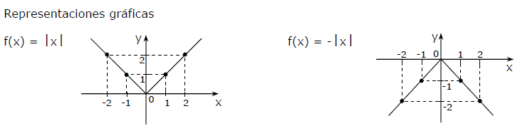

Dom f = R , Rec f =  Dom f = R , Rec f = 

Ej: f(x) = | x – 1 | + 1

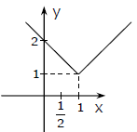

Dom f = IR , Rec f = 

vii) **Función parte entera**: Es la función definida por :

f(x) = [ x ] con , donde [ x ] = al entero inmediatamente menor o igual a “x”

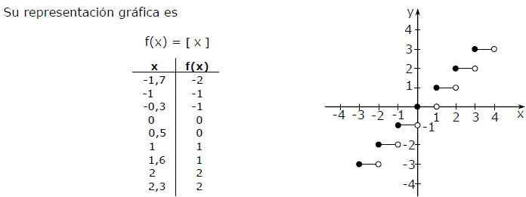 Dom f = R , Rec f = Z

A la gráfica de esta función se le llama **“función escalonada”.**

viii) **Función exponencial** : Se define como

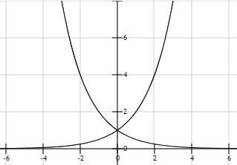

f : I**R** → **IR**+ tal que f(x) = ax , a ∈ **R**+

**Dom: IR Rec: IR+**

**Ejemplo:**

g(x) = (1/2)x f(x) = 2x

* Si 0 < a < 1, la función es Decreciente
* Si a > 1, la función es Creciente

Intersecta al eje Y en (0,1)

En la recta **y = 0** se tiene una asíntota

1. **Función logarítmica** :

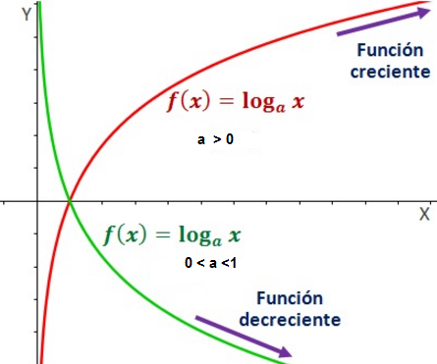

Si a > 0 , a ≠ 0 , se define

f : **R**+ → **R** tal que loga (x) = y ⇔ x = ay

Dom f: IR+ Rec f: IR

En la recta x = 0 (Eje Y) se tiene una Asíntota

Intersecta al Eje X en (1,0)

**x) Función raíz cuadrada:** Se define como  , donde Dom f =  y Rec f = 

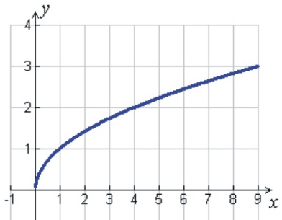

El Dominio puede variar, pero el Recorrido siempre será  o 

1. ¿Cuál de las siguientes afirmaciones es verdadera respecto al gráfico de una función?
2. La variable dependiente se representa en el eje X.
3. La variable independiente se representa en el eje Y.
4. Siempre es necesario unir los puntos que se ubican en el plano.
5. El gráfico es una forma de representar una función.
6. Todas las anteriores son verdaderas.

1. Cuál es el valor de la coordenada y, en , si x toma el valor de 9?
2. 1
3. 9
4. 10
5. 18
6. 19
7. Según el gráfico, ¿Cuál es el dominio de la función?

Y

3

X

0

-3

1. 3
2. -3
3. El conjunto de los enteros (Z).
4. -3 a infinito ().
5. El conjunto de los reales (R).
6. En relación a la función , ¿qué se puede afirmar?
7. Pasa por el origen.
8. Cuando x = 0, y = 5.
9. Su gráfica no es una recta.
10. El dominio son los x > 5.
11. Ninguna de las anteriores.
12. Dada la función , se puede afirmar que la representación gráfica es una recta que corta al eje Y en el punto.
13. (0,0)
14. (0,2)
15. (0,-2)
16. (0,5)
17. (0,-5)
18. El grafico de una función constante es:
19. Una recta paralela al eje X
20. Una recta paralela al eje Y
21. Una recta que pasa por el origen
22. Una recta creciente
23. Ninguna de las anteriores

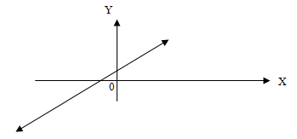

1. ¿Qué tipo de función representa la gráfica?
2. Una función lineal.
3. Una función afín
4. Una función constante
5. Una función identidad
6. Ninguna de las anteriores
7. ¿Cuál es la representación algebraica de la función de la gráfica?

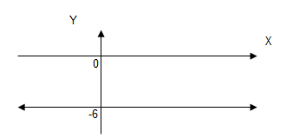

1. x = 6
2. y = -6
3. y = 6
4. x = -6
5. y = 6x

1. Sea **f** una función en los números reales, definida por f(x) = tx + 1 y f(-2) = 5. ¿Cuál es el valor de **t**?

a. -3

b. -2

c. 3

d. 2

e. 23

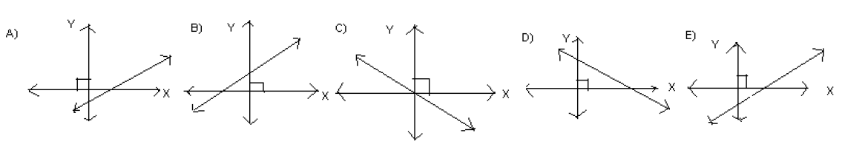

10. El gráfico de la función f(x) = ax + b, con a < 0 y b> 0, está representado en:

11. Si , entonces el valor de  es:

a. 0

b. 1

c. 4

d. -1

e. -4

12. ¿Cuál de los siguientes puntos está en la recta y + 4 = 2x?

a. (1, 1)

b. (2, 4)

c. (6, 3)

d. (6, 5)

e. (5, 6)

13. ¿Cuál de los siguientes gráficos no es función?

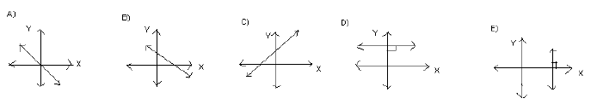

14.Se define la función ¿Cuál es el valor de ?

a. 21

b. -13

c. -15

d. -16

e. -19

15.Cada representación corresponde a una relación. ¿Cuál(es) es(son) función(es)?

I) 

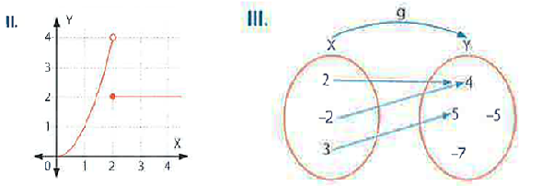

a. Sólo I

b. Sólo II

c. I y II

d. I y III

e. I, II y III

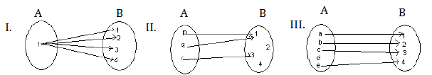16. De acuerdo a los siguientes diagramas, el o los que representan una función de A en B son:

a. Sólo I

b. Sólo II

c. Sólo III

d. I y III

e. II y III

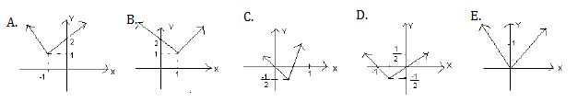17. La gráfica que representa a es:

18. Dada la relación: . ¿Cuál de los siguientes pares pertenece a R?

a. (1, 2)

b. (1, 3)

c. (6, 2)

d. (2, 1)

e. (2, 6)

19.Se define la función tal que . Entonces el valor de la expresión es igual a:

1. 1/4
2. 5/4
3. 3/4
4. 3/2
5. Otro valor

20. Si f(x) = 3x – 5 función real. ¿Cuál es el número cuya imagen es 4?

a. 3

b. -3

c. 5

d. -5

e. 9

21. Si f(x) = 3x + 5, ¿Cuál de las siguientes afirmaciones es verdadera?

1. 
2. 
3. 
4. 
5. 

22.Dado los conjuntos A = {-1,0,1,2} y B = { 0, 1,2,3,4}, ¿Cuál de las siguientes relaciones representa una función de A en B?

a. { (-1, 0); (0, 1), (1, 2) ; (1, 0)}

b. { (0, -1) ; (1, 0) ; (2, 1); (4, 2)}

c. {( -1, 0); (0, 1) ; (1, 2); (1, 0)}

d. {(-1, 1); (0, 0); (1, 1); (2, 4)}

e. Ninguna de las anteriores.

23.- En R se definen las funciones: f(x) = 3x – 5 y g(x) = 4 – x, entonces el valor de: f(0,5) + g(0,25) es igual a:

1. -1/4
2. 1/2
3. 1/4
4. -1/2
5. Ninguna de las anteriores

24. Si  con , entonces es igual a:

1. 3
2. 1/2
3. 1/3
4. 1/4
5. 1/9

25. Determina cuál de las fórmulas a continuación corresponde a la tabla dada.

1. 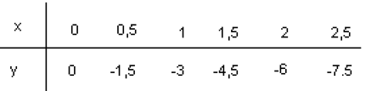y = 3x
2. y = 5x
3. y = -x
4. y = -3x
5. Ninguna de las anteriores.

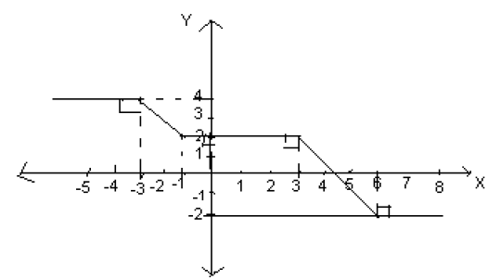26. ¿Cuál(es) de las siguientes aseveraciones es(son) verdadera(s) respecto del gráfico de la función f(x), en la figura

1. f(-2) > f(4)
2. f(-1) + f(3) = f(-3)
3. f(-6) – f(8) = 2
4. Sólo I
5. Sólo II
6. Sólo III
7. Sólo I y II
8. Sólo II y III

27. El nivel de agua en un estanque es de 12m y baja 0,5m cada semana. ¿Cuál de las siguientes funciones representa la situación descrita relacionando el nivel de agua **y** con el número de semanas **x**?

a. y = -12 + 0,5x

b. y = -0,5 + 12x

c. y = 12 + 0,5x

d. y = 12 – 3,5x

e. y = 12 – 0,5x

28.- Una empresa paga a sus vendedores un sueldo base mensual de $180.000 más $5.000 por artículo vendido. Si un vendedor vende x artículos en un mes, ¿Cuál de las siguientes funciones representa el sueldo S(x), que le paga la empresa, en pesos?

a. S(x) = 180.000x + 5.000

b. S(x) = 5.000x + 180.000

c. S(x) = 185.000x

d. S(x) = 185.000 + x

e. Ninguna de las anteriores

1. ¿Cuál de las siguientes representaciones corresponde a la función ?

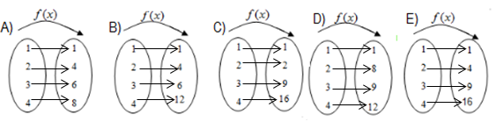

30. Respecto a la pregunta anterior ¿Cuál es el dominio y recorrido de la función?

1. Dom., Rec.
2. Dom., Rec.
3. Dom., Rec.
4. Dom., Rec.
5. Dom., Rec.

31. ¿Cuál de las siguientes rectas tiene una pendiente positiva?

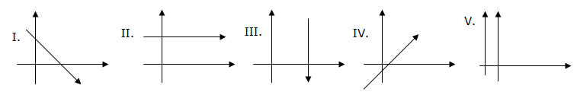

1. Solo I.
2. Solo II
3. II y III
4. Solo IV
5. IV y V

32. Respecto a la pregunta anterior, ¿Cuál de las rectas tiene una pendiente negativa?

* 1. Solo I.
  2. Solo II
  3. II y III
  4. Solo IV
  5. IV y V